ΛΥΣΗ
α) Σχεδιάζουμε τους άξονες του καρτεσιανού επιπέδου και τα δύο σημεία $Α(2,1)$ και $Β(6,7)$. Στη συνέχεια σχεδιάζουμε το διάνυσμα $\vec{AB}$ με αρχή το Α και πέρας το Β.
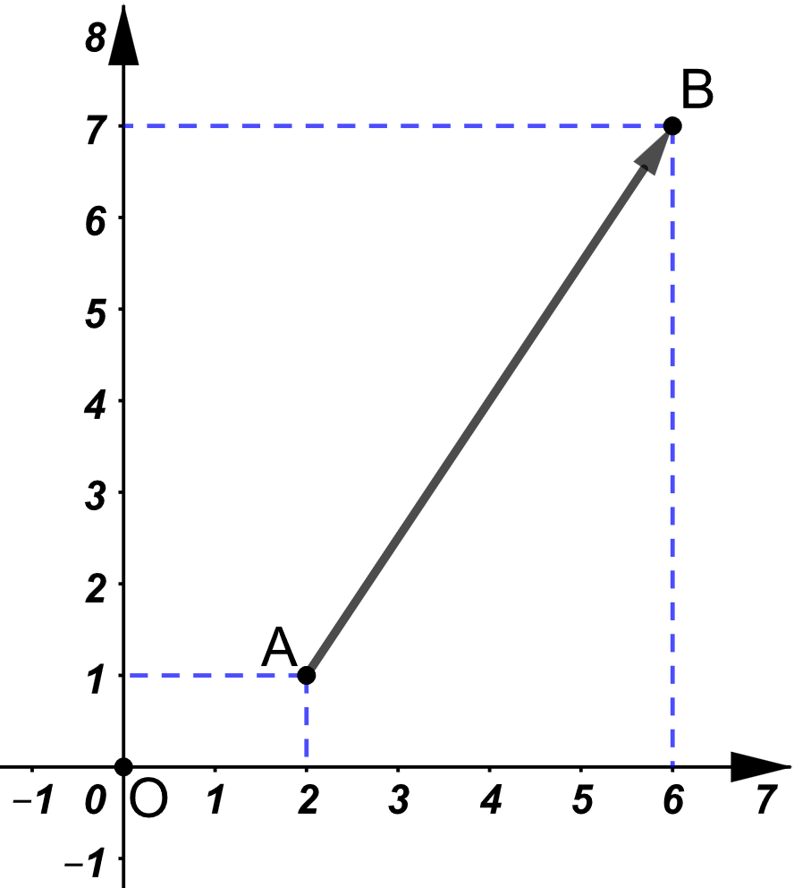

β) $\vec{v}=\vec{AB}=\left(x_{Β}-x_{Α}, y_{Β}-y_{A}\right)=\left(6-2, 7-1\right)=\left(4, 6\right)$.

γ) Παρατηρούμε ότι $\vec{u}=\left(-8,-12\right)=\left(-2⋅4,-2⋅6\right)=-2⋅\left(4, 6\right)=-2⋅\vec{v}$.
Εφόσον υπάρχει αρνητικός πραγματικός αριθμός $λ=-2$, ώστε $\vec{u}=λ⋅\vec{v}$, τα διανύσματα $\vec{u}$ και $\vec{v}$ είναι αντίρροπα.

